Colegio Fray Mamerto Esquiú
2do. A, B Y C
Docentes: Díaz, Alejandra – Diez, Karina – Gianatiempo, Malena.
MÓDULO DE PRÁCTICAS DEL LENGUAJE: LA HISTORIETA
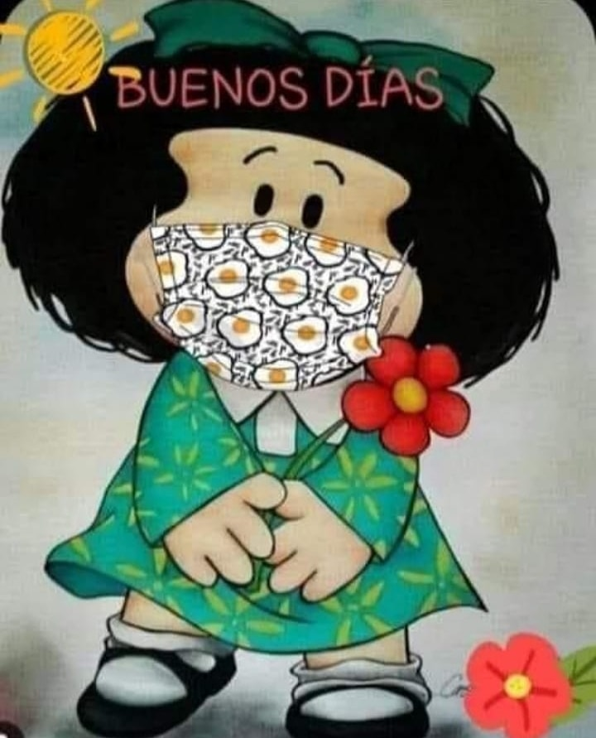
A continuación vamos a trabajar aprendiendo y jugando con historietas… es una forma distinta de contar historias a través de dibujos.
Vamos a leer historietas, leer cuentos gráficos y al final de recorrido vamos a crear nuestras propias historietas.
- Los invito a ver un video donde se explica cómo son las HISTORIETAS:
¡ESPERO LES GUSTE MUCHO y APRENDAN!!
LINK:
https://www.youtube.com/watch?v=6dW-ItJiw24&t=11s

- Leemos las historietas de las páginas 80 y 81. Observamos muy bien los dibujos.
- Completamos en el libro la página 82 y 83
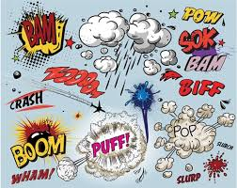
2)”FINALES QUE SORPRENDEN”
- Observamos la historieta que dibujó Santiago Riga, conocido como Chanti:
Es un tipo de “Historieta Muda” sin texto.
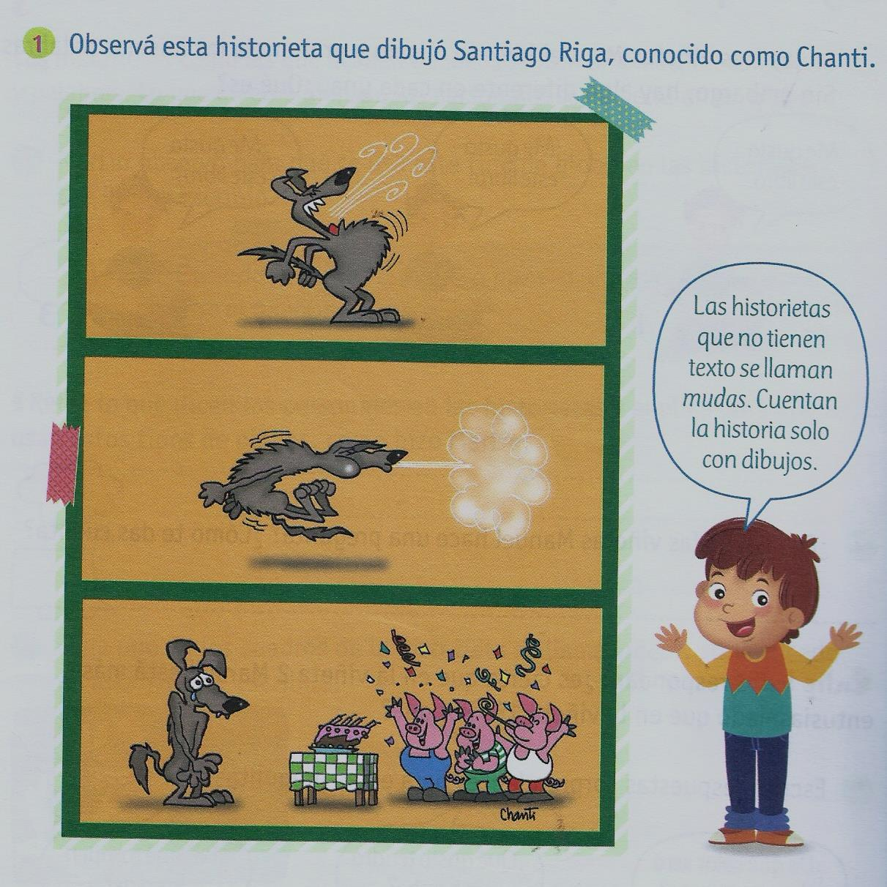
*¿A qué cuentos pertenecen los personajes?
……………………………………………………………………………………………………………………………………….
*¿Te sorprendió el final? ¿Por qué?
……………………………………………………………………………………………………………………………………….

* Para crear una Historieta con un final sorprendente, como hizo Chanti, seguí los pasos de la página 85 y escribila en tu cuadernito.
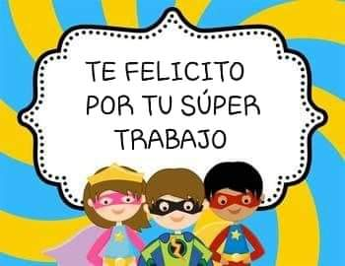
4) Actividad por zoom
* ¡¡¡Vamos a crear historietas entre todos en la clase de zoom!!!!
DÍA: …MIÉRCOLES 2…DE DICIEMBRE
Los invito a estar caracterizados como algún super héroe que les guste, con el traje, el sombrero, la vincha o el elemento que quieras. ¡¡También pueden maquillarse!!.

¡No olvides! Sacarte una foto antes del encuentro ya caracterizado/a de tu personaje y mandarla por la plataforma
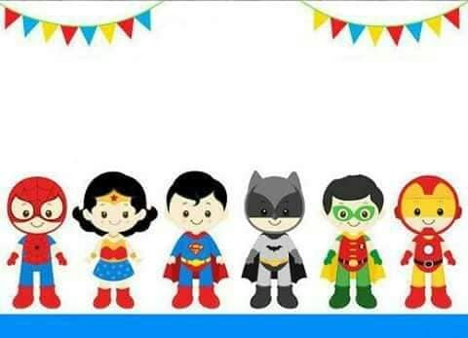
*Y anotá acá que súper poder tendría tu personaje, a quién le gustaría salvar y cuál sería el villano de la historieta:
………………………………………………………………………………………………………………………………………………………………………………………………………………………………………………………………………………………………………………………………………………………………………………………………………………………………………………………………………………………………………………..
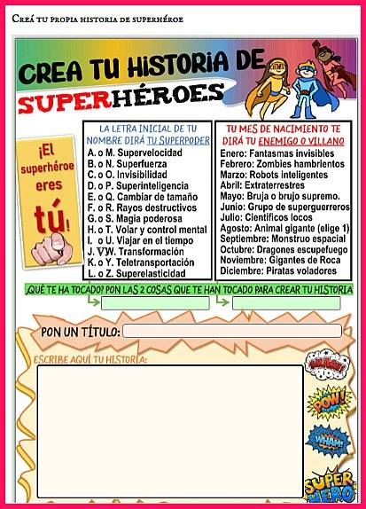
- Recortá y pegá en tu cuadernito los siguientes dibujos de historietas con sus globos de diálogo. Completalo escribiendo y armando tu propia historieta:
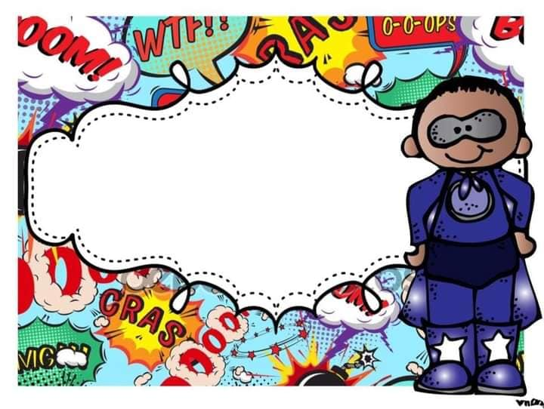

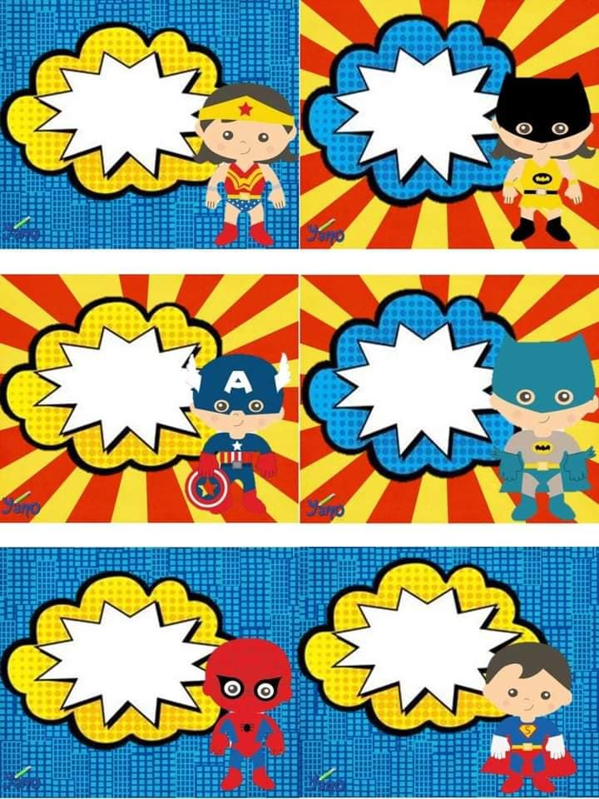

- ¿Qué historias te gustaría contar y dibujar en una historieta?

Hacé una lista:
.........................................................................................................................................................................................................................................................................................................................................................................................................................................................................................................
- ¿Qué título le pondrías?...................................................................................................

PARA MIRAR:

- TE INVITO A COMPARTIR UN JUEGO DE “HISTORIETAS EN TELAR”, debés ingresar a este link (Copia y pegá en Google)
Luego ir siguiendo la lectura de los globos de diálogo de la historieta.
¡Espero te guste!!

LINK: https://mobbyt.com/videojuego/educativo/?Id=35628&fbclid=IwAR39Iju5XVljL0aH3gcwuSha8pECWxn7sfG2oQDN20q2p3F_kHg36yoz4O

7) Los personajes de una historieta:
- Vamos a averiguar algunos datos de personajes de historieta: (Nombre y creador)
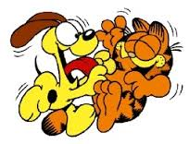 NOMBRE----------------------------------------------------------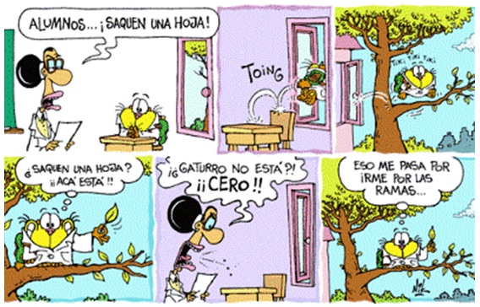
NOMBRE……………………………………………………………………..
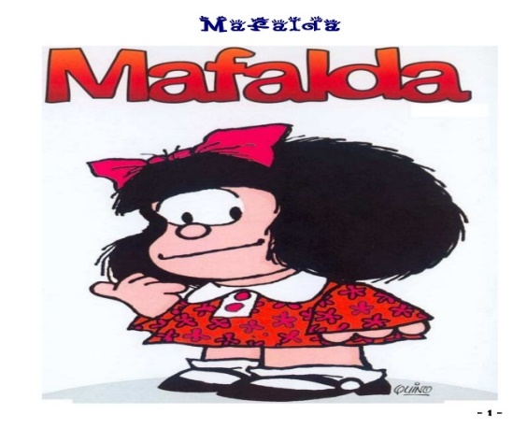 NOMBRE……………………………………………………………………..
- ¿Qué hace especial a estos personajes? ¿Los conocías?
- ¿Tienen historietas en casa? ¿Alguna vez leíste alguna o te leyeron?

* Te invito a que uses alguno de estos personajes y escribas una historieta con todo lo que fuiste aprendiendo en este módulo.
Dibujá los personajes y elementos. Incluí globos de diálogo y de pensamiento.
Buscá los stickers onomatopeyas para pegar que están detrás de tu libro

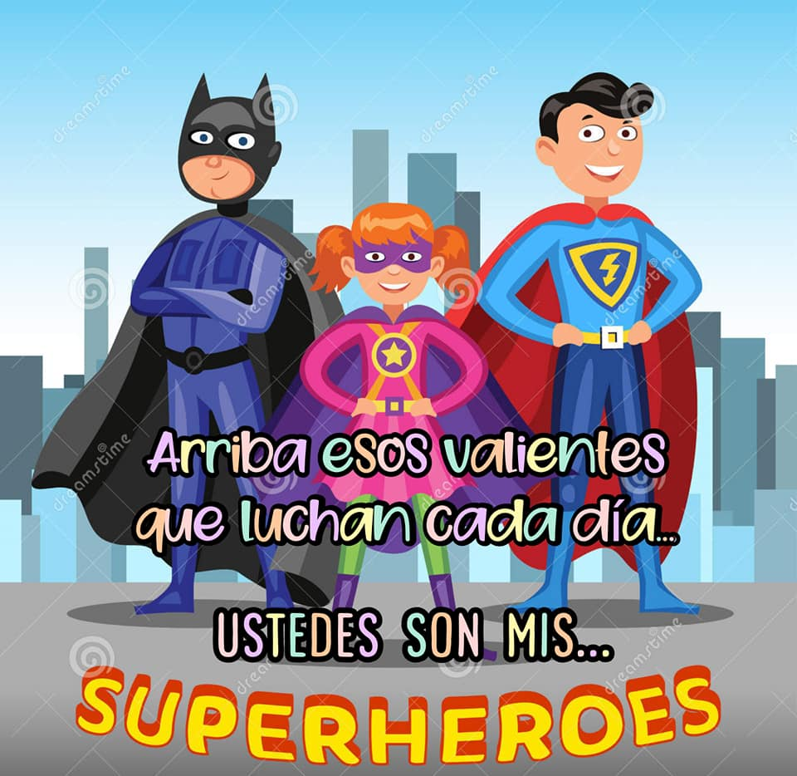

¡¡¡GRACIAS POR TODO EL GENIAL TRABAJO QUE REALIZARON!!!
¡LOS SÚPER FELICITO!!
UN GRAN ABRAZO DE LA SEÑO KARY

